**Лабораторная работа №11**

По дисциплине: «Операционные системы и среды»

Выполнил: студент 2-го курса

Группы ВТс-222

Емельянова М. Ю.

Клышникова А.Д.

Уколова М.В.

Проверил: Пронин П. А.

**Лабораторная работа №11**

**Ход работы.**

1. Запуск dir.

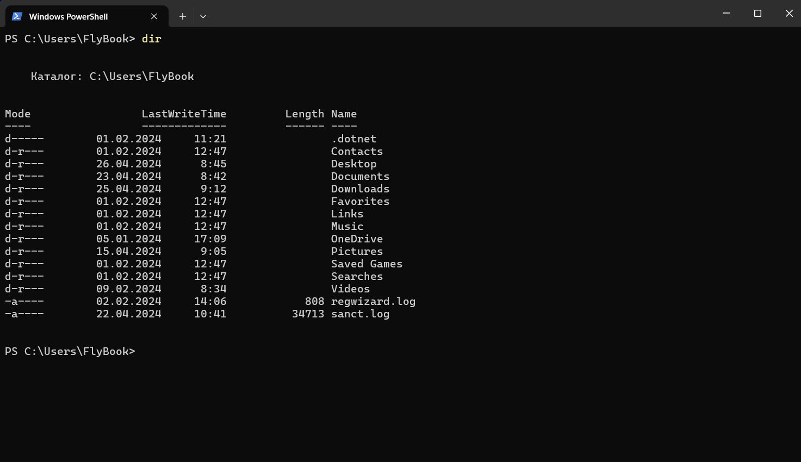

1. Просмотр работы средств PowerShell.

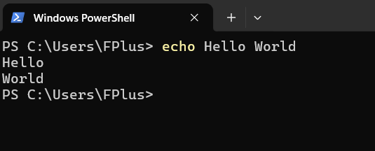

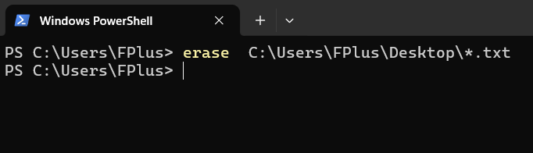

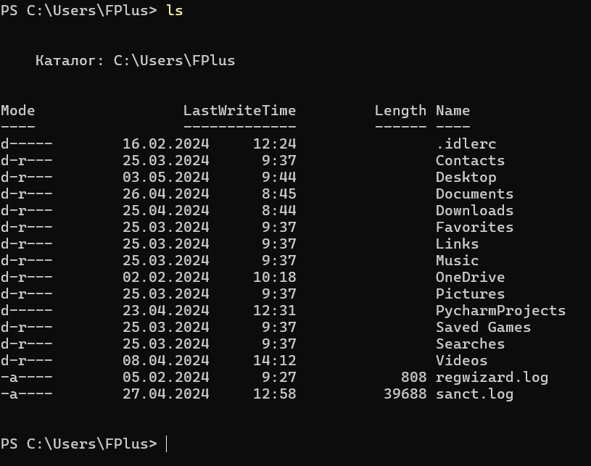

1. Проверка в режиме калькулятора с переменными.

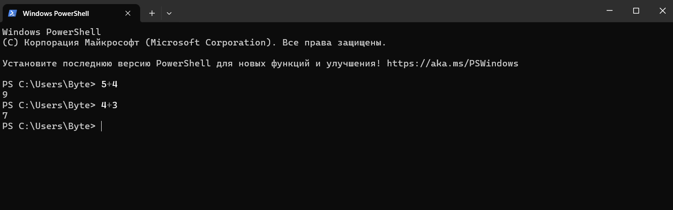

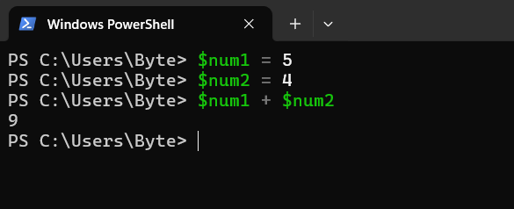

1. Вызов команды Get-Help.

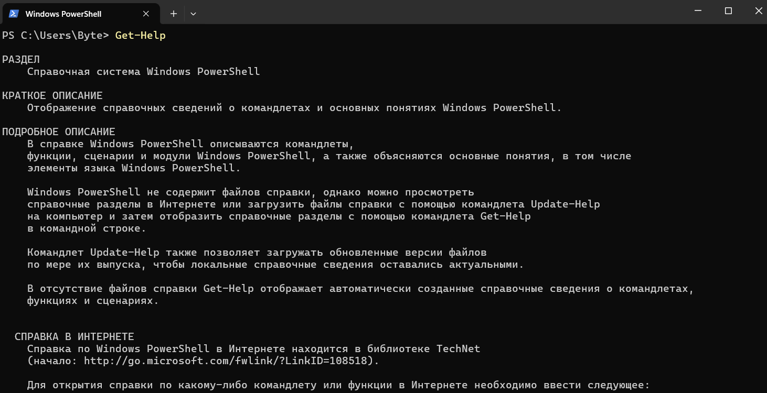

1. Вызов команды Get-Help *.

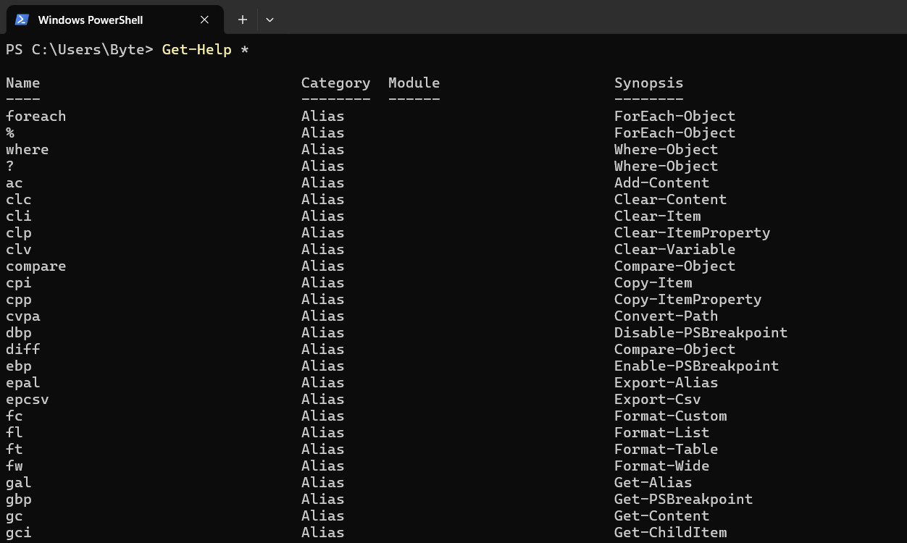

1. Вызов команды Get-Help –detailed, -full.

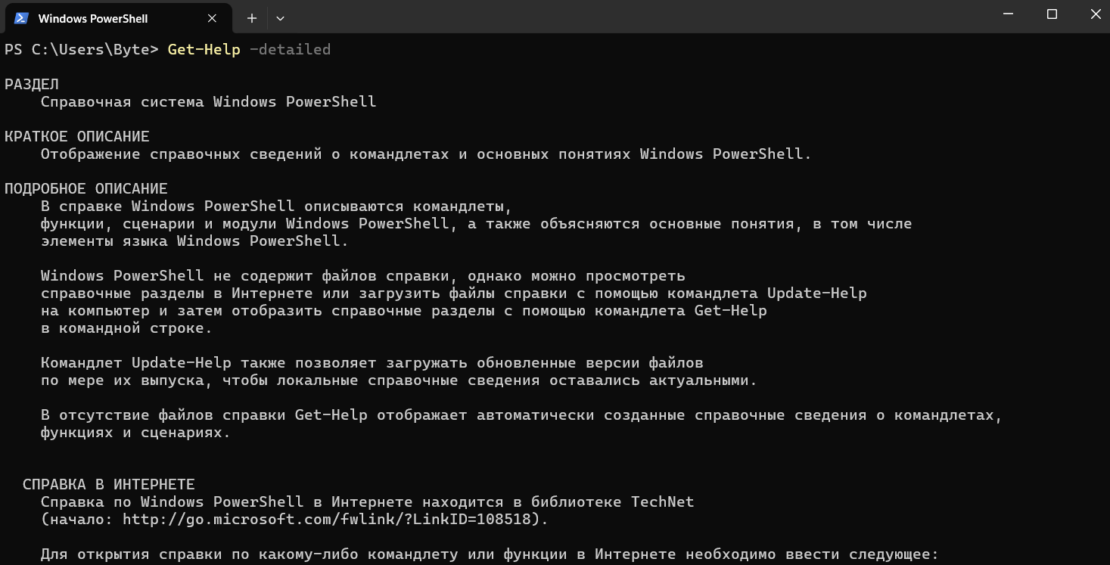

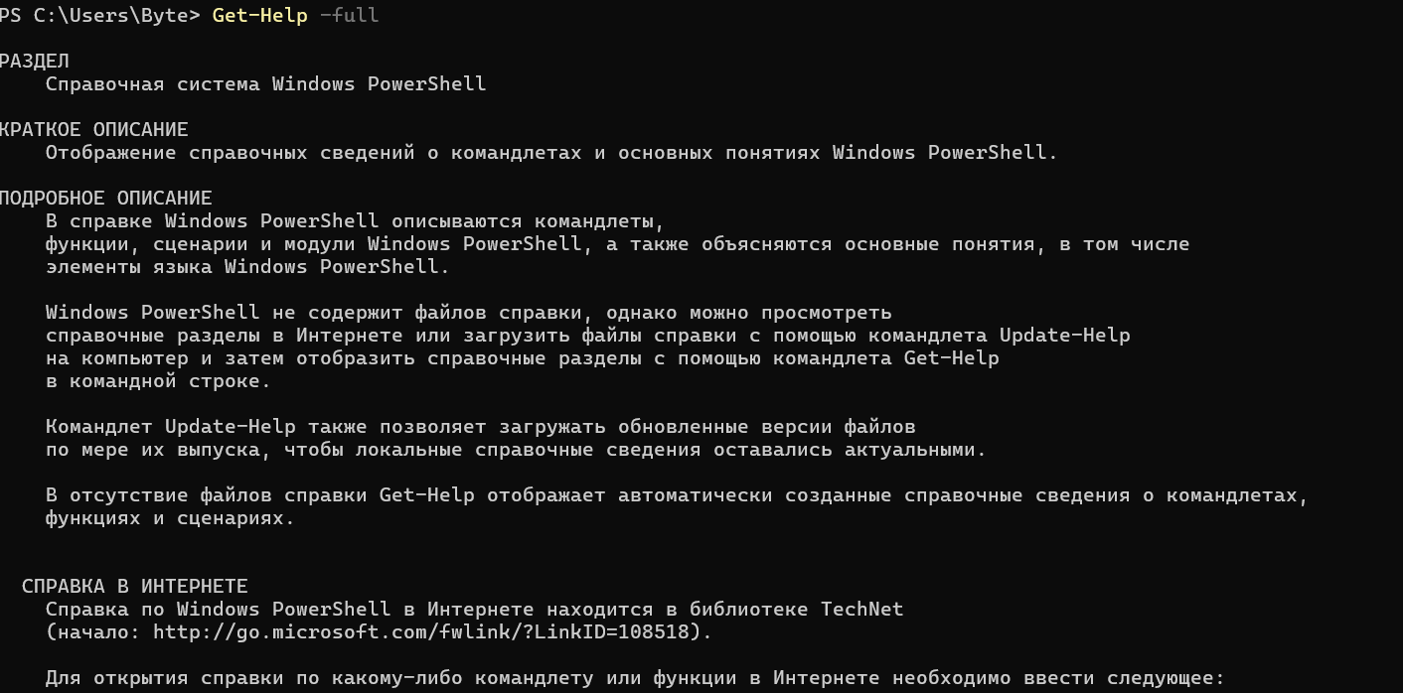

1. Набор команды Get-Help Get-process –full.

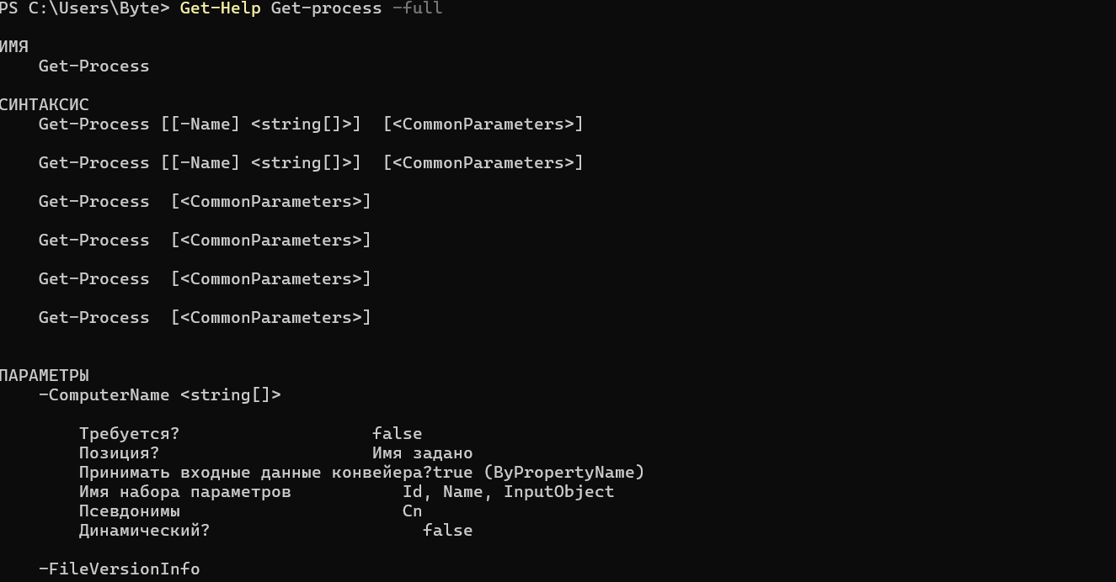

1. Набор команды Get-process.

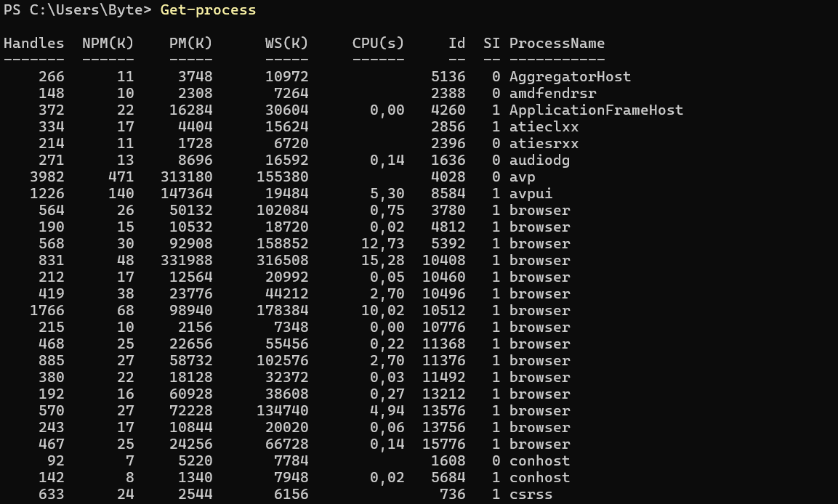

1. Назначение пакета PowerShell:

Windows PowerShell - это интерактивная оболочка командной строки и язык сценариев, разработанные Microsoft для автоматизации управления и конфигурирования операционных систем Windows. PowerShell позволяет выполнять различные задачи, включая управление службами, процессами, реестром, файлами, сетевыми настройками и многое другое.

1.1. Начало работы в среде PowerShell:

Для начала работы с PowerShell необходимо открыть его через меню Пуск Windows или через поиск. После запуска откроется консоль PowerShell, где можно вводить команды для выполнения различных задач.

1.2. Структура пакета PowerShell и его справочная система:

PowerShell имеет модульную структуру, которая включает в себя различные модули, функции и командлеты для выполнения различных задач. Для получения информации о доступных командах, параметрах и синтаксисе использования команд можно воспользоваться встроенной справочной системой PowerShell, введя команду Get-Help. Также существуют ресурсы и документация онлайн, где можно найти подробные сведения о возможностях и использовании PowerShell.